На аукционе «Старинные и редкие книги» 16 марта 2016 года Аукционный дом «Кабинетъ» представит 350 лотов раритетных изданий XVII–XX века: прижизненные издания писателей и поэтов XIX –XX века; книги – шедевры книжного печатного искусства XIX –XX века; книги русского авангарда 1910–1920-х годов; коллекция детских книг 1900–1920-х годов; фотографии; агитационные плакаты военного и послевоенного периода 1940-х гг.
Одна из самых ранних книг, представленных на аукционе. – первое издание Иоанна Лествичника «Лествица, или Скрижали духовные преподобного отца нашего Иоанна, игумена Синайской горы.» 1647 года.
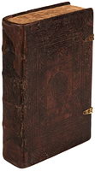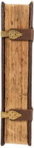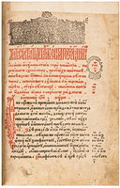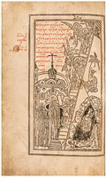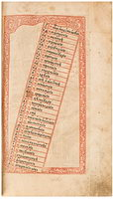
Из прижизненных изданий русских классиков редкостью является знаменитый альманах «Подснежник» 1829 года, в котором содержатся первые и прижизненные публикации стихотворений А.С. Пушкина «Приметы» («Я ехал к вам: живые сны за мной вились толпой игривой...» c.138) и «Литературное известие» («В Элизии Василий Тредьяковский, Преострый муж, достойный много хвал…» c. 188).
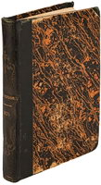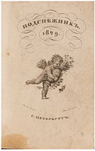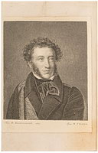
Иллюстрированные издание середины XIX века будет представлены русским сатирическим журналом «Ералаш» М.Л. Неваховича. 1846–1849. Из карикатур, помещенных в «Ералаше», особую известность приобрело «Шествие в храм славы». Это карикатура на писателей 1840-х годов, Гоголь изображен посредине, спящим на втором томе «Мертвых душ». Огромная редкость на антикварном рынке.
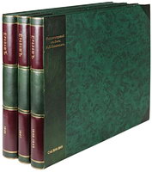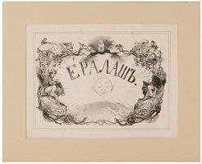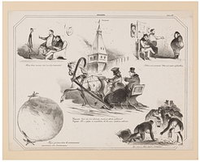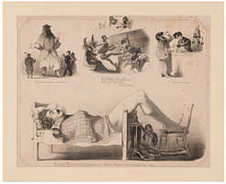
Самый большой раздел шедевров русского книгоиздания будут представлять иллюстрированные книги XIX – XX века в очень красивых подносных издательских переплетах, такие как: Декамерон Боккаччо, в 2 томах, издание товарищества «И.Н. Кушнерев и Ко», 1891 года; Собор Святого князя Владимира в Киеве», Киев, издание С.В. Кульженко, 1898 год; «Потерянный рай и Возвращенный рай. Поэмы Джона Мильтона», с 50 картинами Густава Доре, СПб., издание А.Ф. Маркса, 1895 год; Гоголь Н. «Вечера на хуторе близ Диканьки. Миргород». СПб., издание А.Ф. Девриена, типография А. Бенке, 1911.
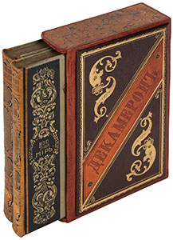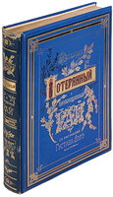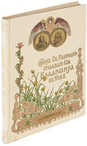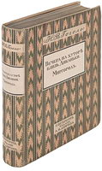
В отдельный стринг аукциона выделены первые и прижизненные издания Владимира Маяковского.
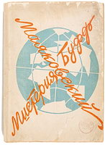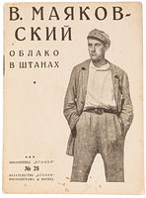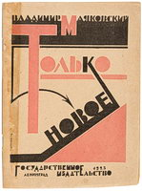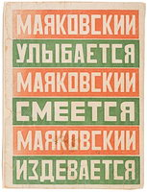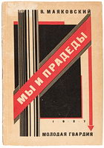
Особого внимания коллекционеров заслуживает подборка книг русского авангарда 1910 –1920-х гг. В нее входит папка литографий Натальи Гончаровой «Мистические образы войны. 14 листов автолитографий», одна из последних и самая знаменитая работа, созданная Гончаровой перед ее отъездом из России. Одна из самых дорогих книг Еврейского Ренессанса первой трети XX века – книга Мойши Бродерзона «Пражская легенда или Sikhes Khulin (Мирская беседа). Поэма», 1917 года, украшенная рисунками Эль Лисицкого). Большую библиофильскую редкость представляют: единственная в мире детская книга, также оформленная супрематическими рисунками. Эль Лисицкого «Супрематический сказ про два квадрата в 6-ти постройках», изданная в Берлине издательством «Скифы» в 1922 году; Давид Гофштейн, Марк Шагал. «Тройер [Скорбь или Печаль]. Сборник стихов и поэм». Киев, 1922 год, издание на идише; Алексей Крученых.
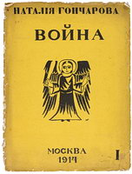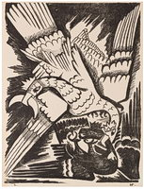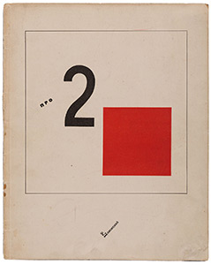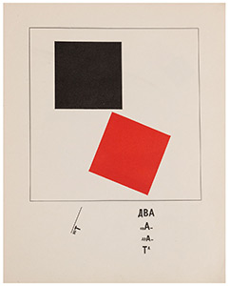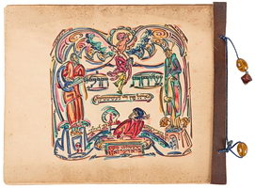
На аукционе будет так же представлена подборка детских книг 1920-х–1930-х годов с иллюстрациями известных русских художников Л. Поповой, В. Конашевича, К. Ротова, и многих других. Среди больших редкостей этого раздела книги – «Октябрята, книжка для детей», 1925 год, с первой публикацией стихотворения Николая Асеева «Красношейка»; Натан Венгров «Октябрятская» с иллюстрациями художника Н. Шифрина, 1930 год; «На поле работают», стихи Натана Венгрова с рисунками Любови Попово, 1929.
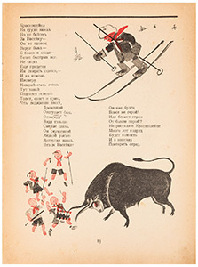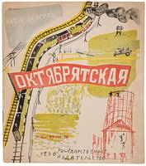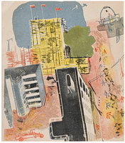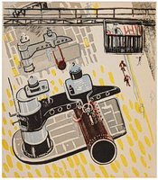
Каталог завершается редкими фотографиями Владимира Высоцкого конца 1970-х гг.
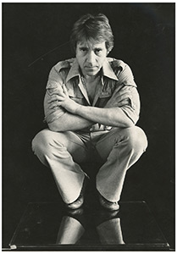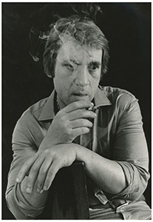

Аукцион № 34(93) «Старинные и редкие книги, карты, гравюры»
16 марта 2016 г. в 19.00
Пресс-центр Центрального дома художника по адресу:
Москва, ул. Крымский вал, 10.

Предаукционная выставка будет проходить
с 9 по 15 марта, с 11.00 до 19.00

Тел. +7-499-238-14-69
e-mail: auktion@kabinet.com.ru
www.kabinet-auktion.com

